

**Project PRJ301**

**Assignment Report**

**Student GPA Management System**

**Giảng viên : Phan Đăng Cầu**

|  |  |
| --- | --- |
| |  | | --- | |  | |

**Họ tên sinh viên : Lê Đức Mạnh  
Mã số sinh viên : HE160520  
Lớp :SE1647**

**Hà Nội – 7/11/2022**

**Mục lục**

**Lời mở đầu....................................................................................................**

**Chương I : TỔNG QUAN ĐỀ TÀI**

**1.Tên đề tài**

**2.Mục tiêu của đề tài**

**3.Ý nghĩa của đề tài**

**4.Đối tượng của đề tài**

**5.Một số trang chính của website**

**Chương II : THIẾT KẾ WEBSITE**

**1.Sơ đồ website**

**2.Đặc tả giao diện**

**2.1:** **Giao diện Đăng nhập chuyển hướng**

**2.2:** **Giao diện trang Đăng nhập của Sinh viên**

**2.3:** **Giao diện trang Đăng Nhập của Giảng viên**

**2.4:** **Giao diện Thông tin của Sinh viên trong phiên làm việc**

**2.5:** **Giao diện hiển thị GPA của Sinh viên**

**2.6:** **Giao diện Chào và chức năng hiện có khi giảng viên đăng nhập**

**2.7:** **Giao diện hiển thị thông tin của sinh viên cho giảng viên**

**2.8:** **Giao diện thêm sinh viên cho giảng viên**

**2.9:** **Giao diện xóa sinh viên.**

**Chương III : KẾT LUẬN VÀ HƯỚNG PHÁT TRIỂN**

**3.1:Kết quả đạt được**

**3.2:Kết quả chưa đạt được**

**TÀI LIỆU THAM KHẢO**

**Lời mở đầu**

Nếu bạn đang theo học chương trình Cử nhân hoặc Thạc sĩ ở Mỹ, bạn nên biết GPA(Grade Point Average) là gì. Được đặc biệt sử dụng bởi các trường đại học Mỹ, điểm trung bình trung bình của bạn chứng minh bạn có phải là một sinh viên giỏi hay không. Điểm trung bình, hoặc điểm trung bình, là một con số cho biết mức độ trung bình bạn đạt được trong các khóa học của mình. Điểm trung bình của bạn theo dõi sự tiến bộ của bạn trong quá trình học. Con số này được sử dụng để đánh giá xem bạn có đáp ứng các tiêu chuẩn và kỳ vọng do chương trình cấp bằng hoặc trường đại học đặt ra hay không.

Đối với sinh viên việc có thể theo dõi GPA của mình là rất quan trọng. Nó giúp phản ảnh quá trình học tập của sinh viên, cho sinh viên thấy được các kết quả để từ đó có thể thay đổi mục tiêu, phương thức học tập sao cho phù hợp với mục đích nhắm đến.

Đối với các trường đại học việc quản lý tốt điểm GPA của sinh viên còn trở thành 1 trách nhiệm. GPA được sử dụng như 1 hệ số quy đổi chung trên thế giới nhằm đánh giá trình độ của sinh viên. Vì vậy các trường đại học cần có yêu cầu cao trong công tác quản lý GPA của sinh viên nhằm đảm bảo tính minh bạch.

**Chương I.Tổng quan về đề tài**

**1.Tên đề tài.**

+Student GPA Management System.

**2.Mục tiêu đề tài.**

+Quản lý GPA của sinh viên.

**3.Ý Nghĩa của đề tài.**

+ Giúp sinh viên có thể theo dõi GPA của mình trong suốt quá trình học.

+ Giúp các trường đại học có thể quản lý được GPA của sinh viên.

**4.Đối tượng đề tài.**

+ Các trường đại học có nhu cầu sử dụng phần mềm quản lý GPA.

**5.Một số trang chính của website**

**+ Trang đăng nhập:** Người dùng đăng nhập tài khoản nhằm xác định vai trò của người dung.

**+ Trang dành cho sinh viên:** Đây là trang web giúp sinh viên tra cứu GPA của bản thân

**+ Trang dành cho giảng viên:** Đây là trang web giúp giảng viên tìm kiếm, thêm , sửa, xóa GPA của sinh viên

**Chương II : THIẾT KẾ WEBSITE**

**1.Sơ đồ Website**

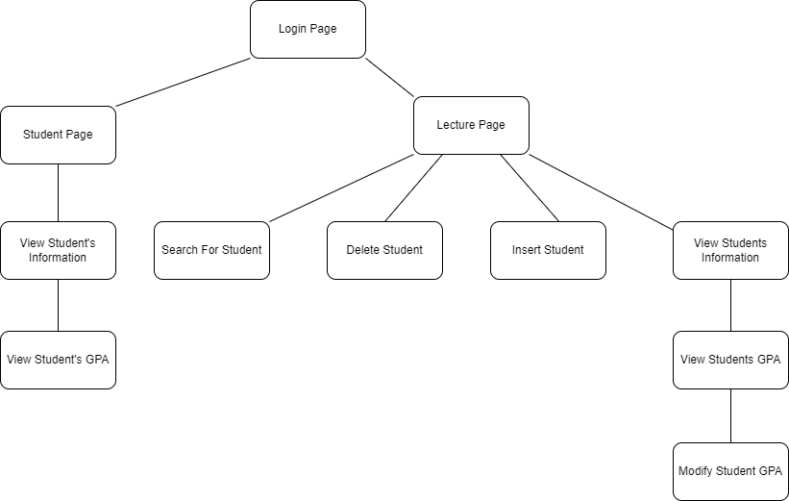

**2.Đặc tả giao diện**

**2.1.** Giao diện Đăng nhập chuyển hướng

➢Mục đích: Đăng nhập vào hệ thống

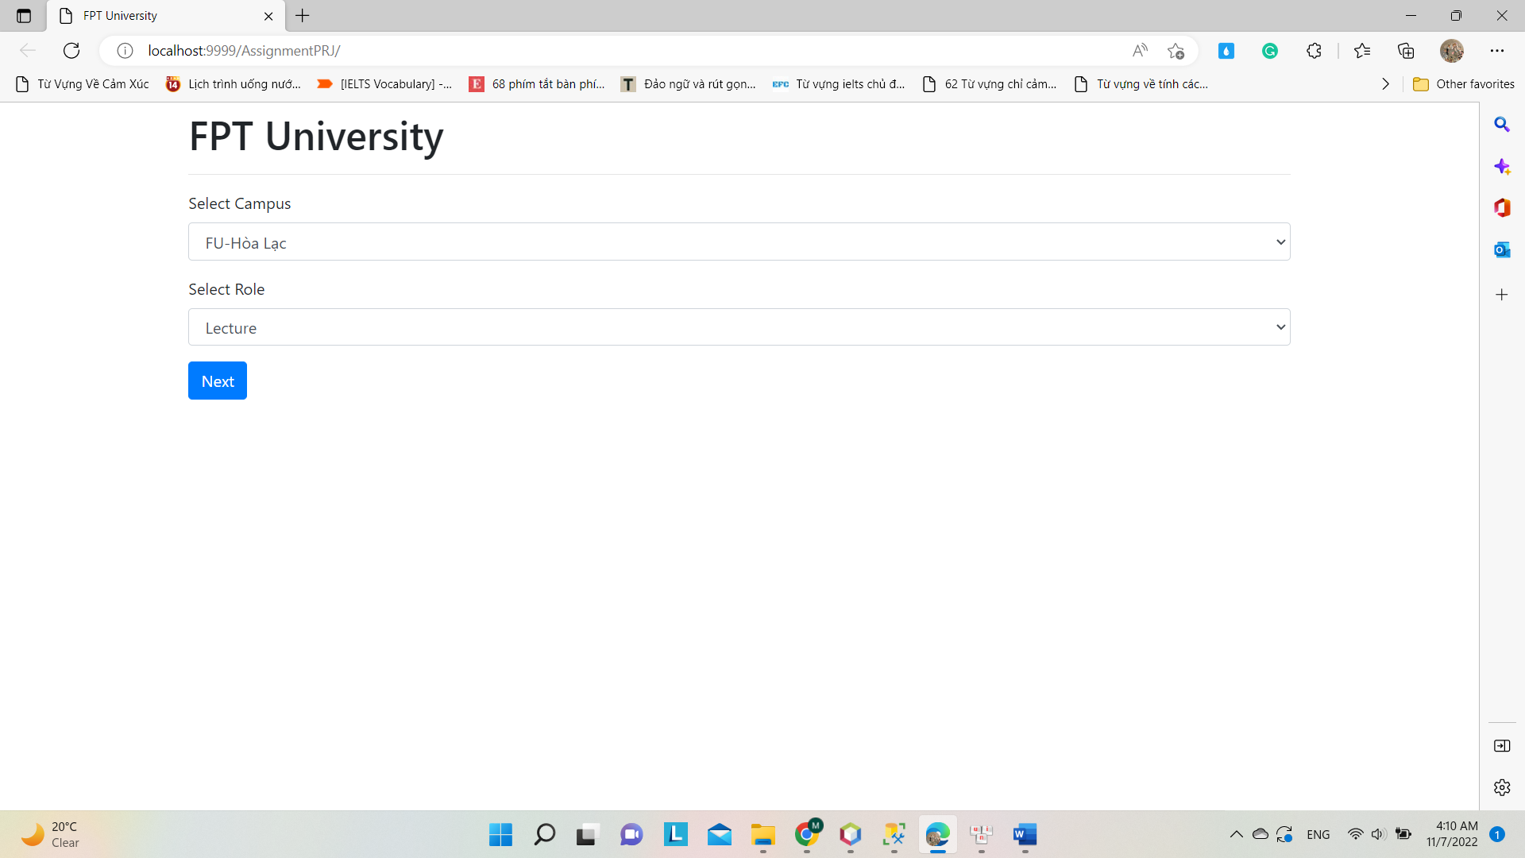**2.2**.Giao diện trang Đăng nhập của Sinh viên

➢Mục đích: Sinh viên đăng nhập vào hệ thống bằng tài khoản và mật khẩu

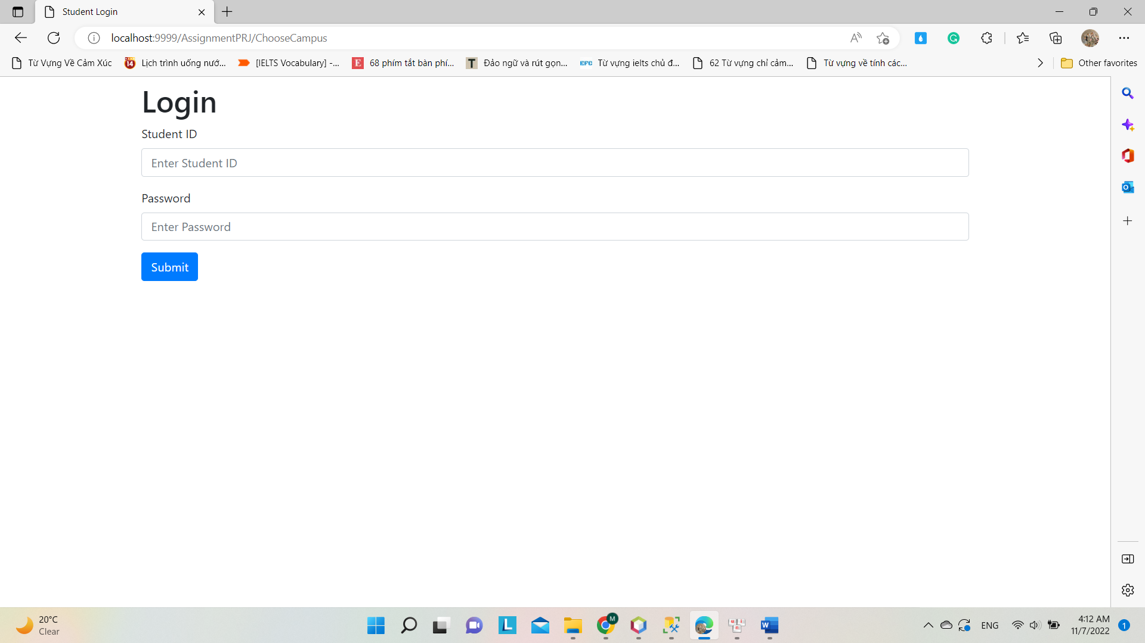

**2.3**.Giao diện trang Đăng Nhập của Giảng viên

➢Mục đích: Giảng viên đăng nhập vào hệ thống bằng tài khoản và mật khẩu.

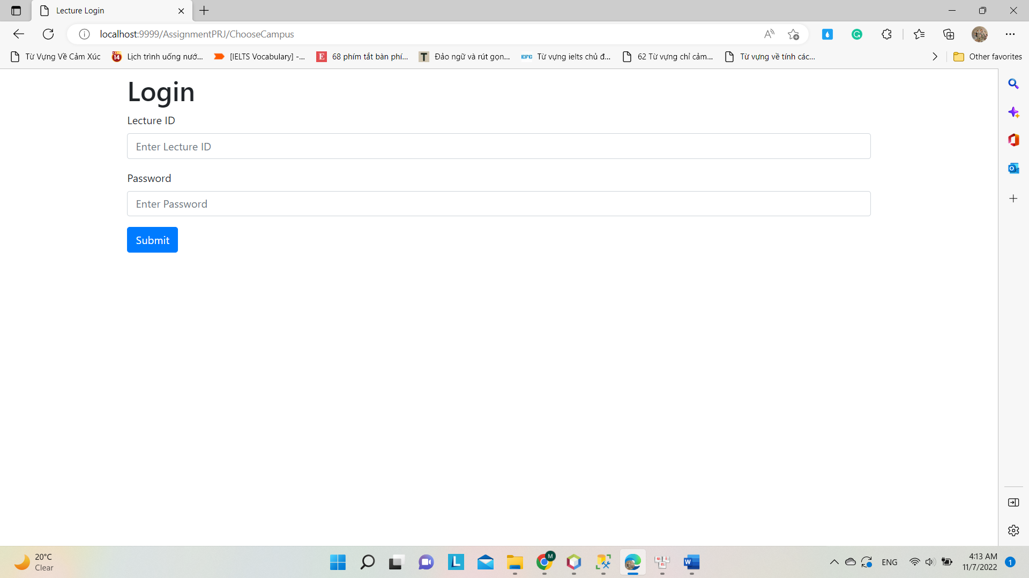

**2.4**.Giao diện Thông tin của Sinh viên trong phiên làm việc

➢Mục đích: Hiển thị thông tin của sinh viên cho sinh viên

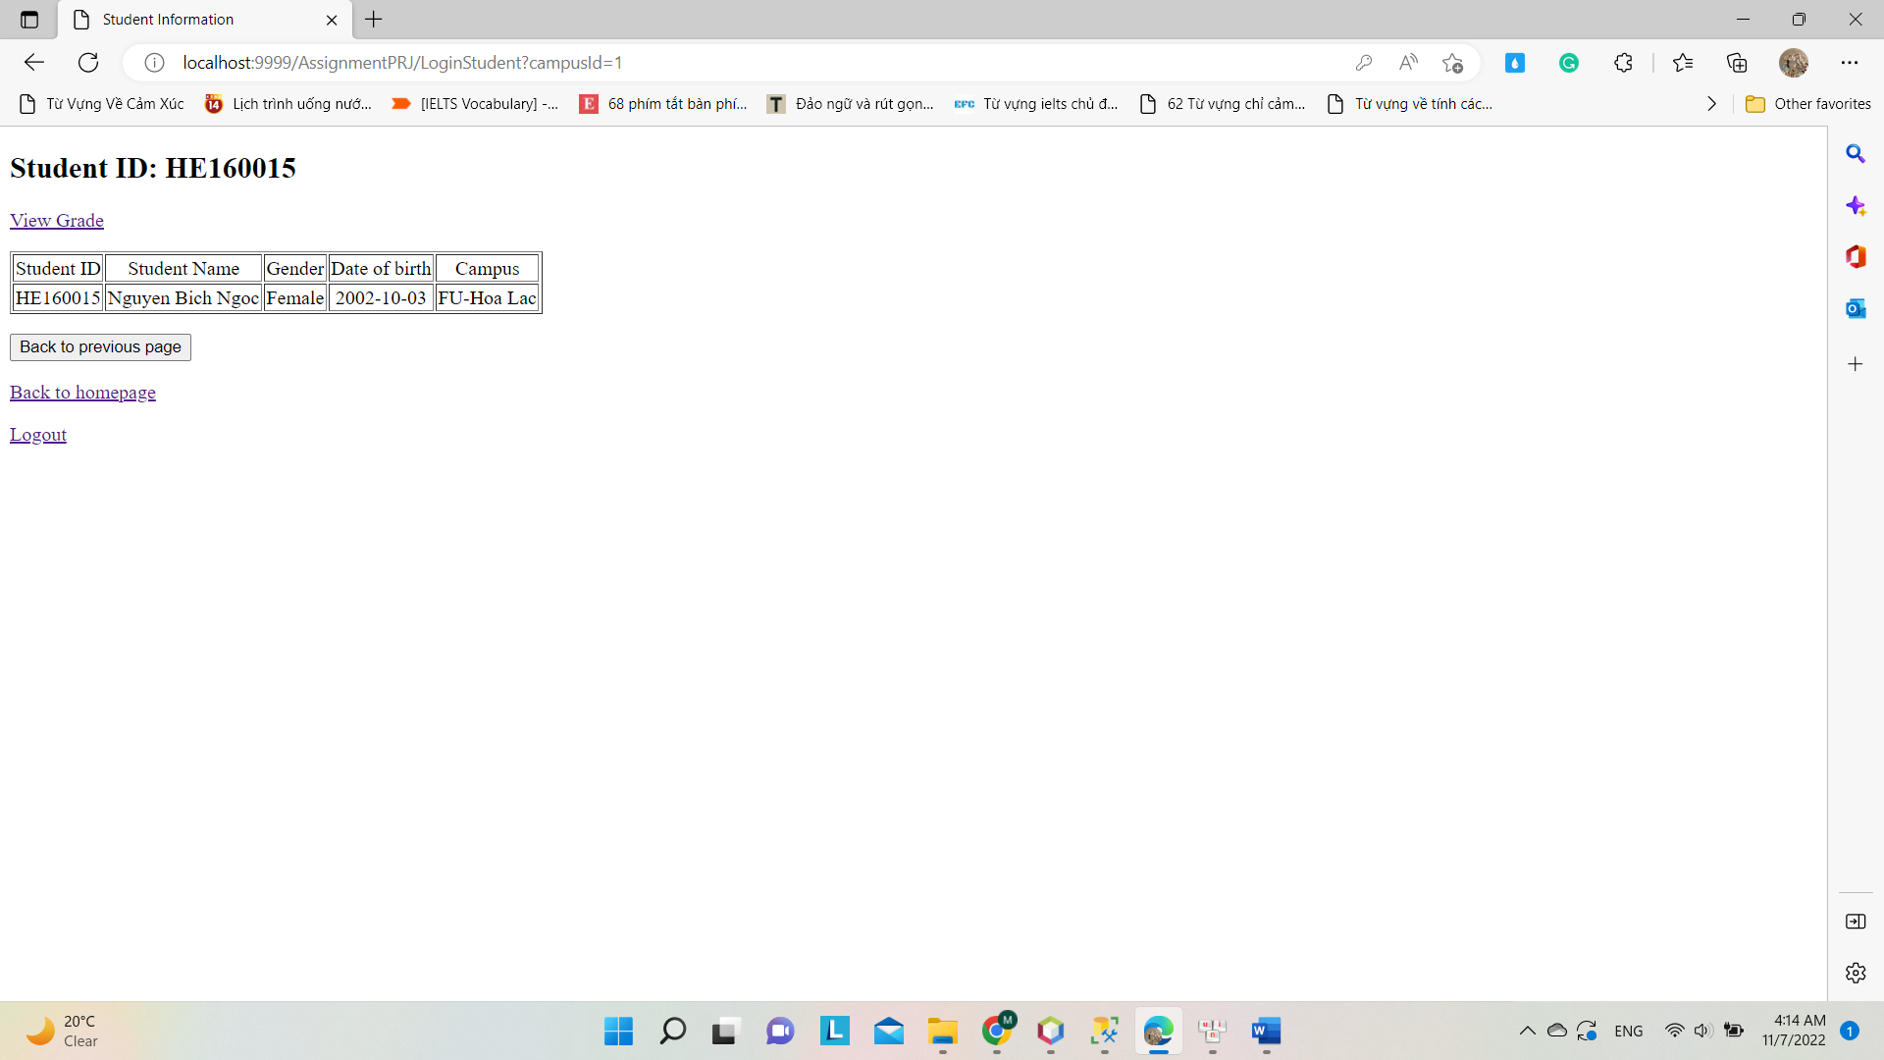

**2.5**.Giao diện hiển thị GPA của Sinh viên

➢Mục đích: Hiển thị GPA của sinh viên cho sinh viên

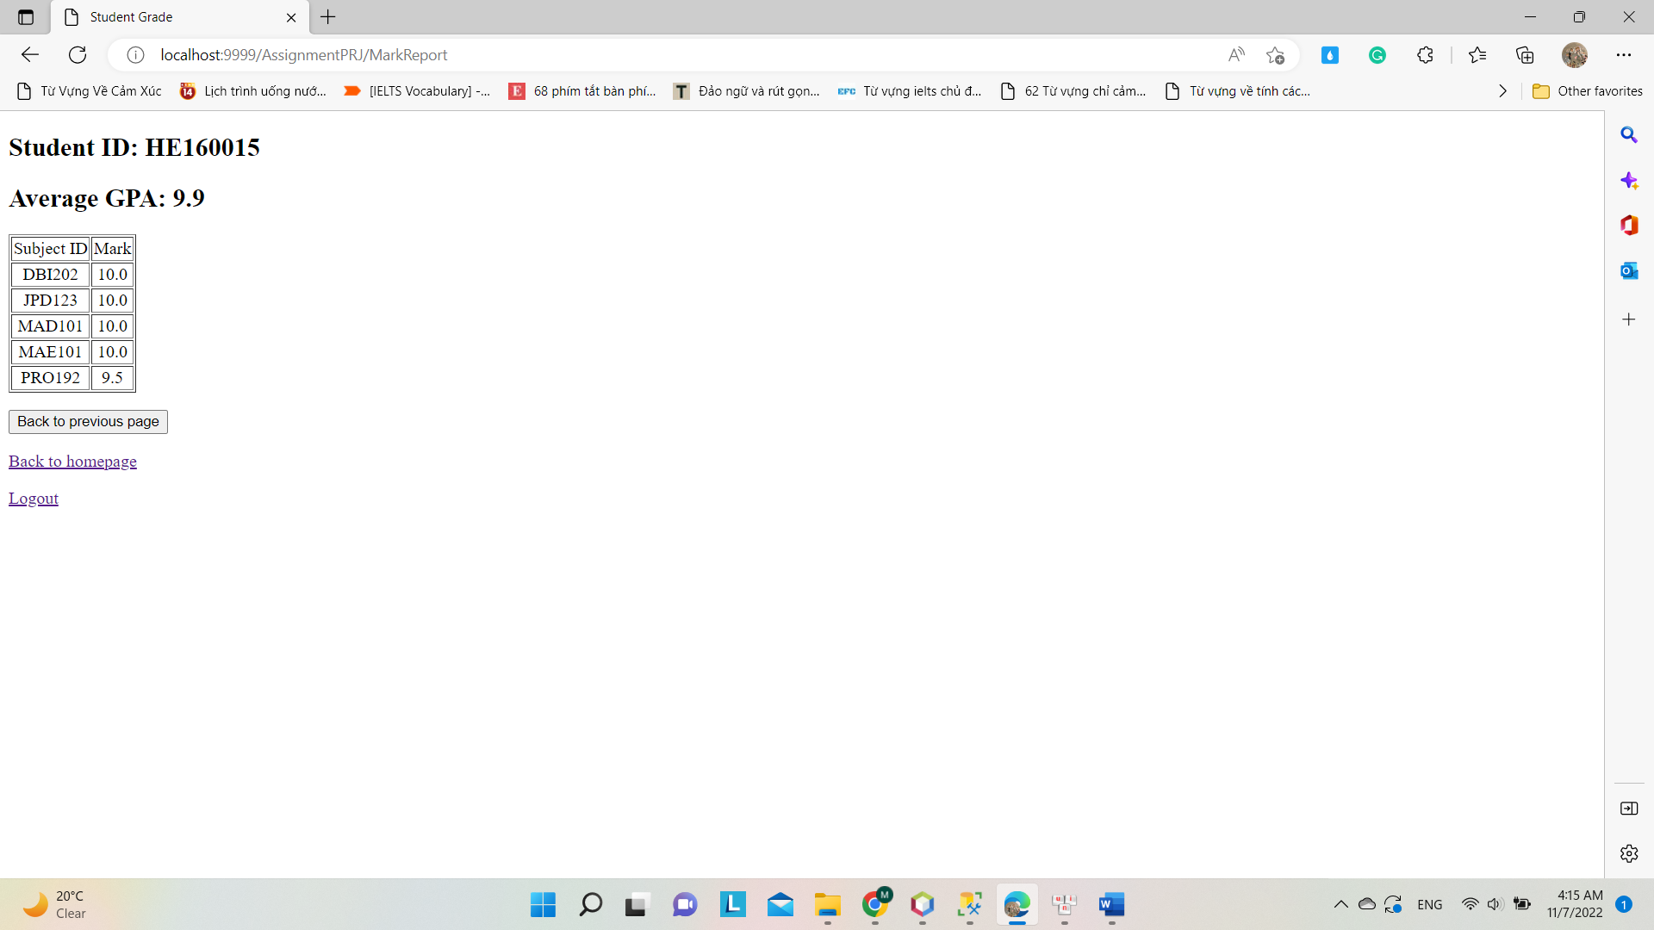

**2.6**.Giao diện Chào và chức năng hiện có khi giảng viên đăng nhập

➢Mục đích: Hiển thị chức năng hiện có khi giảng viên đăng nhập

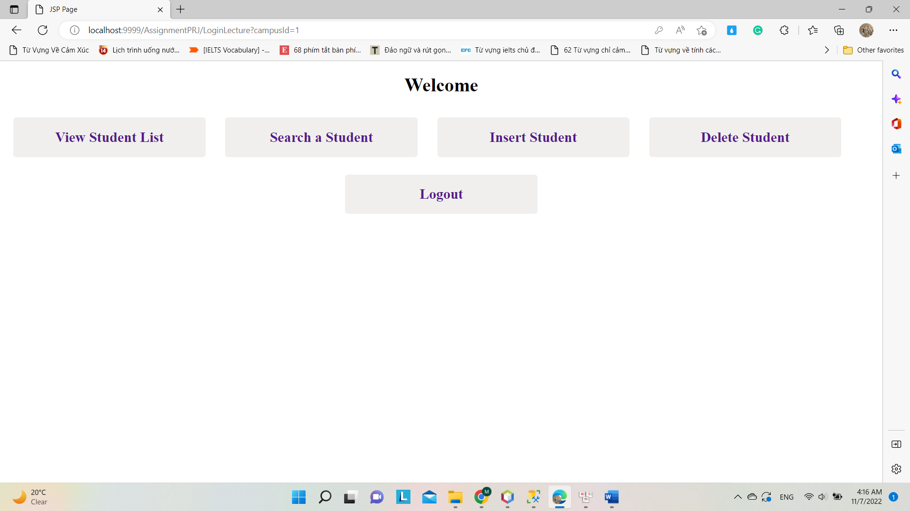

**2.7**.Giao diện hiển thị thông tin của sinh viên cho giảng viên

➢Mục đích: hiển thị thông tin của sinh viên cho giảng viên.

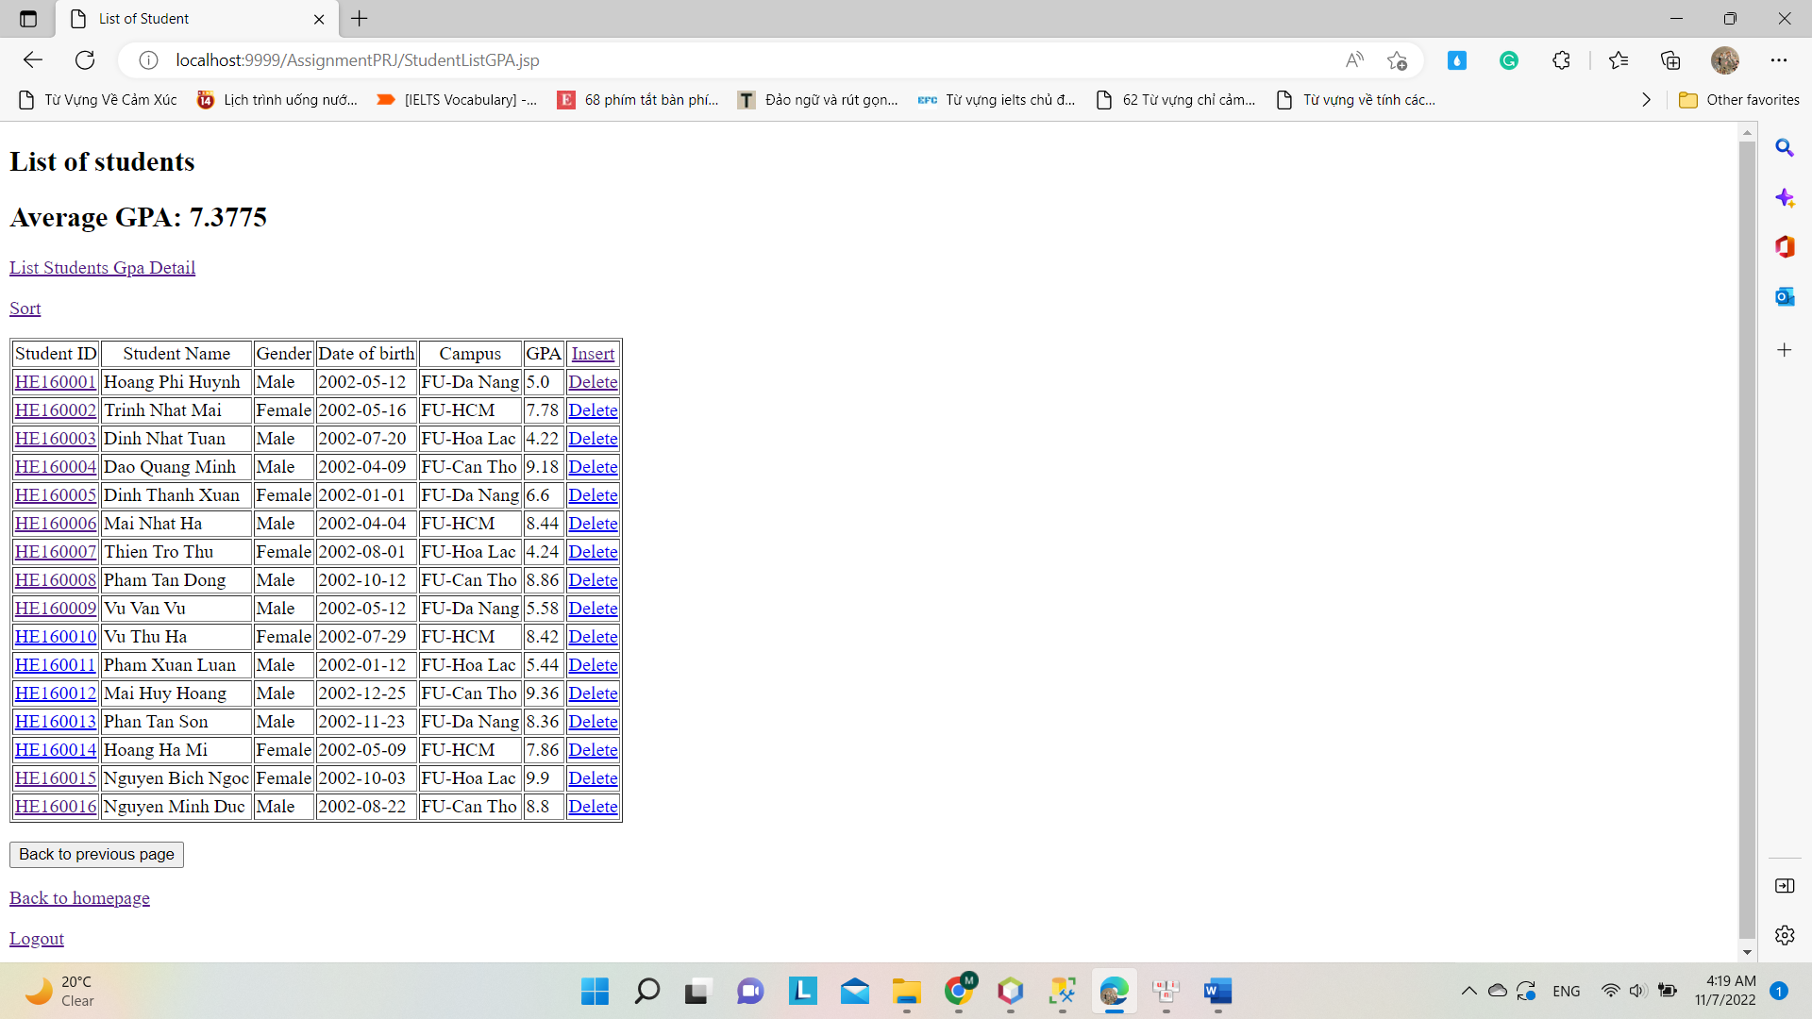

**2.8.**Giao diện thêm sinh viên cho giảng viên

➢Mục đích: Giúp giảng viên thêm sinh viên vào database

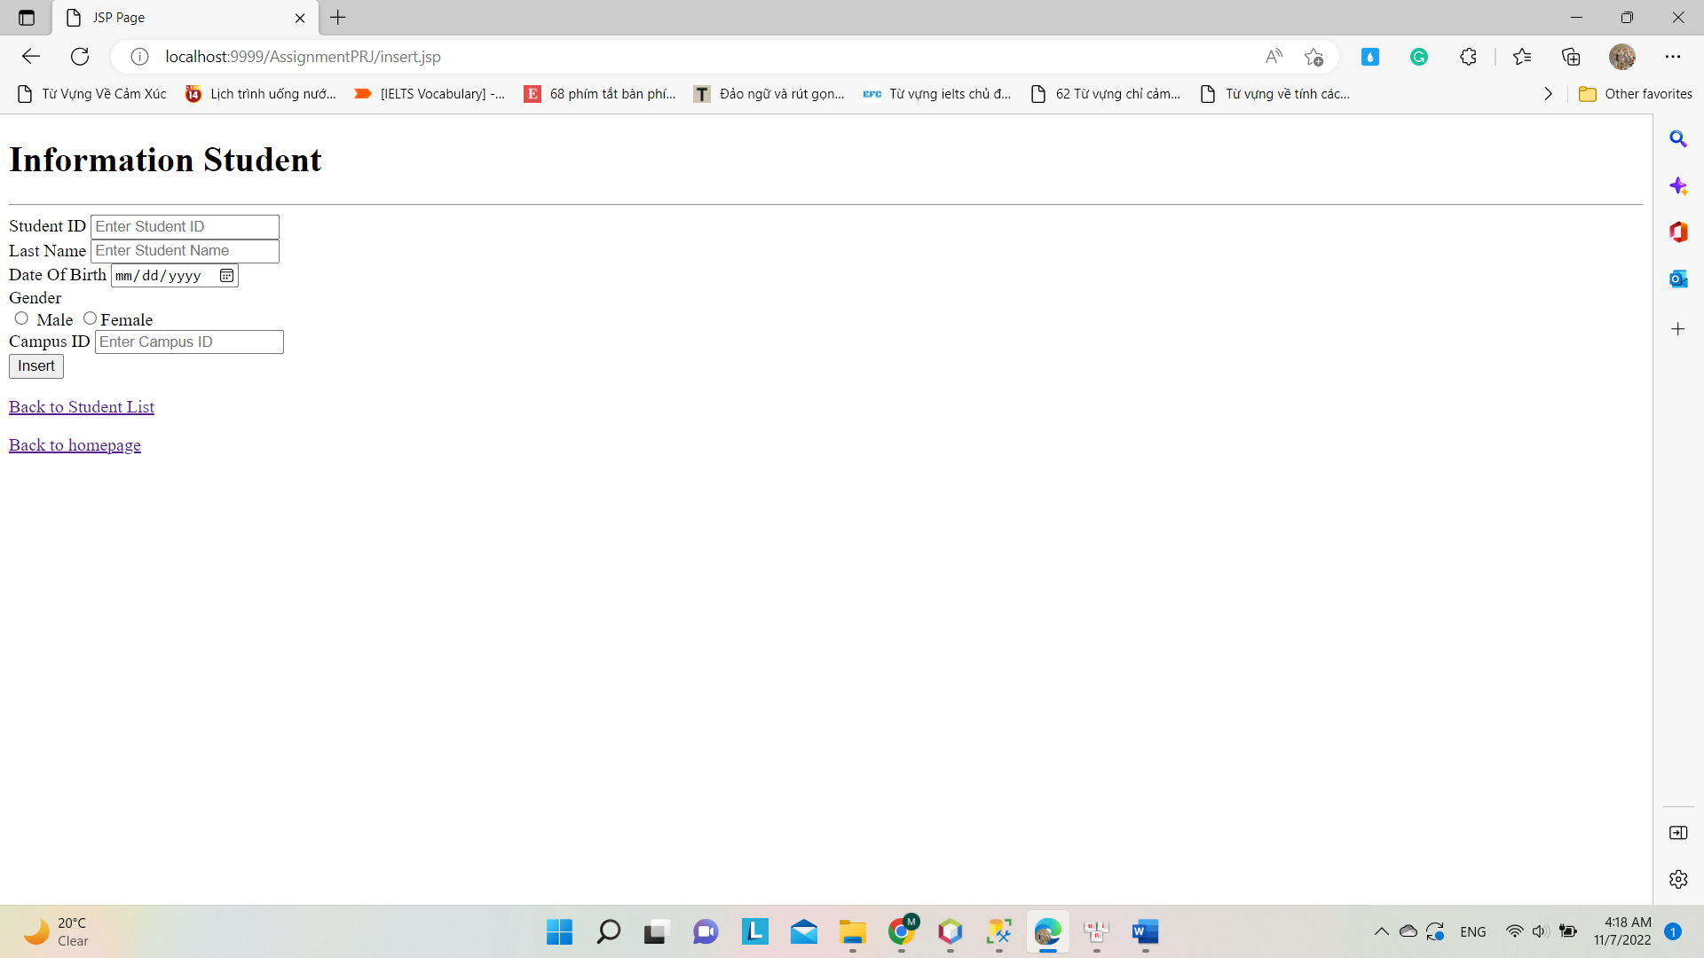

**2.9.**Giao diện xóa sinh viên.

➢Mục đích: Xóa sinh viên

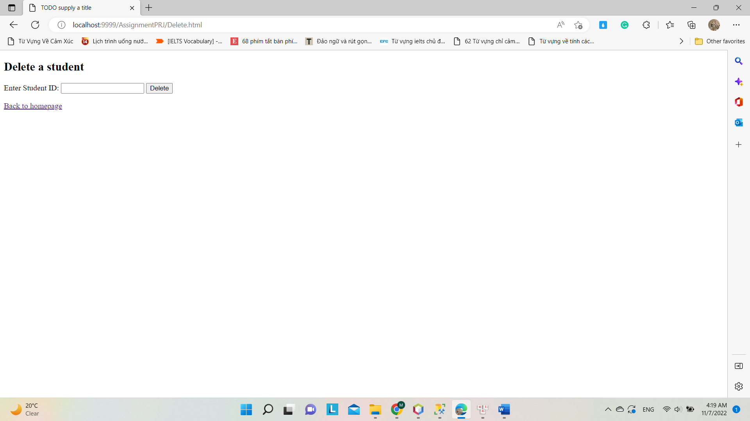

**Chương 4.KẾT LUẬN VÀ HƯỚNG PHÁT TRIỂN**

Trong cuộc sống hiện nay,nhờ có công nghệ thông tin mà đời sống mọi người ngày càng dễ dàng và phát triển hơn.Việc chuyển hóa niềm đam mê c thành hiện thực đang ngày càng hiện thực hơn.

Vì thế,em quyết định thiết kế 1 trang web bán đồ ăn dựa theo 1 tựa game đang phát triển với các chức năng cơ bản cần thiết cho một website cần có để tạo ra 1 sân chơi cho những người cùng chí hướng,đồng thời cũng quảng bá các sản phẩm này.

**1.Kết quả đạt được**

-Thiết kế thành công website quản lý GPA của sinh viên.

- Hiểu và áp dụng mô hình MVC.

-Tìm hiểu và nắm cơ bản được ngôn ngữ lập trình Website như: JSP.

**2.Việc chưa làm được:**

-Việc biểu diễn các thông tin trên website chưa được linh hoạt.

-Phân tích thiết kế chưa được hoàn chỉnh.

**TAI LIEU KHAM KHAO**

1.Tài liệu bài giảng môn của thầy **Phan Dang Cau**.

2.Website : [W3Schools Online Web Tutorials](https://www.w3schools.com/)

3.Website : [Free & Premium Responsive Bootstrap Templates @ ThemeWagon](https://themewagon.com/)

4.Website: [Genshin DB - Genshin Impact Database](https://genshindb.org/)